2019年6月吉日

英国三田会会員 各位

英国三田会アウティングのご案内（9月8日（日）：コッツウォルズ）

アウティング幹事

今年も会員 及び ご友人、ご家族の皆様との親睦の場として、下記の通りアウティングを企画しました。

イングランドのよさに触れて心が癒され、古き良き時代の英国を偲び、心が豊かになる一日をご案内します。
今回はイギリスの代表的な庭園と「イングランドを象徴する地域」Cotswoldの村々を訪れます。

イギリスで一番有名なCottage Gardenであり庭造りのモデルにもなっている Hidcote Manor Gardenは歴史的建造物の保護が主活動のNational Trustが始めて取得した庭です。27の特徴あるCottage Gardenで構成されており、ホワイトガーデン、レッドガーデンなど興味は尽きません。またCotswold地方は、静寂な村々、蜂蜜色のライムストーンの家並みと、鱒が泳ぐ小川、そして羊がはべりどこまでも続く穏やかな丘陵地帯(wolds)と重なって多くの人の心を和ませる景色が続きます。

午前中は先ずHidcote Minor Gardenをご散策後、Cotswold に移動、その中でも代表的な村であるStow on the Woldにてご昼食、午後は、かのウィリアムモリスが世界で一番美しい村と称えたBiburyをご堪能頂き、Burfordを経てロンドンに戻って参ります。

初秋の一日 ご家族の皆様で楽しめるアウティングですので、是非奮ってご参加ください。

【概要】

- 開催日時 : 2019年9月8日（日）

- 集合場所: 午前8時 Victoria Station内みゅうバスmeeting point

- 旅程： 08:15 Victoria出発

10:30-11:30 Hidcote Manor House Garden見学

12:00 昼食 Stow on the Wold at Huffkins restaurant
メニューはSmoked salmon, prawn marie rose & avocado open sandwichを予定
（ご昼食後、簡単に付近をご散策）

13:30 Stow on the Wold 出発

14:00-15:00 Bibury観光、散策

15:30-16:00 Burford立ち寄り

18:00（予定） ロンドンVictoria Station到着後 解散

- 参加費 : 大人40ポンド
子供30ポンド（5歳から16歳まで）
幼児 無料（4歳以下）- 食事は付きませんが、ご希望により子供メニューでの追加注文
も可能(有料)ですので、申込書にご記載下さい。

※参加費にはHidcote Manor Garden入場料、往復バス、昼食費用 等が含まれます。
※英国三田会からの補助があり、会員用の特別料金となっております(従いまして、
基本は今年度の年会費を納入頂いていることを参加条件とさせて頂いておりますが、
今回のご参加時にご納入頂くことも可能です。尚、年会費は10ポンドです。)
※National Trust会員の方は当日メンバーカードをお持ち頂きますとともに申込書に
NTメンバーか否かの表示をお願い致します（尚、NT会員の方は入場料は無料です
が、本アウティング費用の充当に充てさせて頂き度、ご了承お願い致します）。

- お申し込み締切日 : 8月20日（火）必着
（期日以前に申し込みが40名の定員に達した場合は､恐れ入りますがその時点で打ち切
りとさせて頂きますのでご了承下さい。）

- お問い合わせ先 : 森 （三菱商事）
TEL：07467-486-194
Email: raita.mori@mitsubishicorp.com

- 申込みと小切手の送付先 : 別添申込書にご記入の上、幹事までご送付下さい。

小切手宛先 EIKOKU MITA-KAI
R.MORI
MITSUBISHI CORPORATION
7TH FLOOR, MID CITY PLACE, 71 HIGH HOLBORN, LONDON, WC1V 6BA
※Emailでのお申込み、銀行振り込みも可能ですので、幹事までご連絡下さい。
【ハイライト】
Hidcote Manor Garden
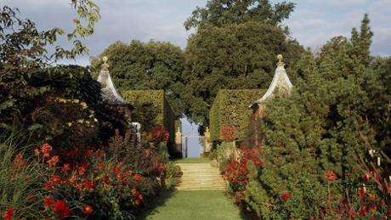
チッピングカムデンから車で15分ほどの郊外にある「ヒドコート・マナーガーデン」は、1907年に、米国出身のローレンス・ジョンストン氏によって約30年もの年月をかけて完成された庭園です。その後の
イングリッシュガーデンに多大なる影響を与えたとされています。園内は、花の種類、色など、さまざまなテーマによって27の趣の違うガーデンに仕切られ、四季折々の美しい花々を咲かせています。

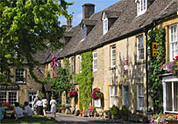
Stow on the Wold
アンティーク・マーケットの中心地として有名なストウ・オン・ザ・ウォルドは、標高約800フィートにあり、コッツウォルズで最も標高の高い街です。丘の上に砦を築いて定住していた先史時代にまで遡ることができる歴史の深い街で、コッツウォルズ産の石材で造られた家や、店、宿屋に四方を囲まれた、大きなマーケット広場は、何世紀にもわたり町の生活の中心である印象的なエリアです。

Bibury
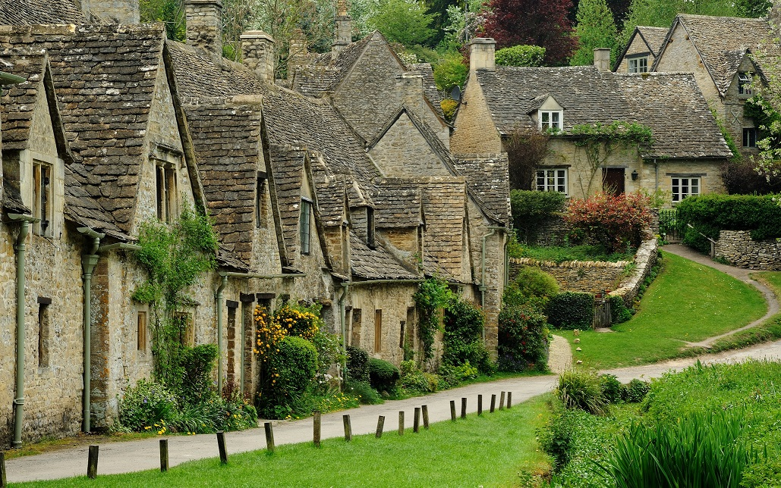
「英国で最も美しい村」とウィリアム・モリスに賞賛された
バイブリーの川沿いは、現在でも大変魅力的な場所のひとつ
です。14世紀に造られた「アーリントン・ロー」がこの村の景観
を形作っています。元来羊毛店だった場所が織工小屋となり、
現在はナショナル・トラストにより管理されています。この村の
低い屋根と切妻壁の家並みは、まさにコッツウォルズ・スタイルを象徴していると言えます。

Burford
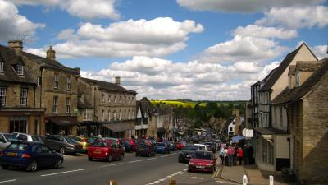
中央通りの急斜面を下った所には、川に架かる中世風の橋が目の前に忽然と現れる・・・これがバーフォードの第一印象です。由緒ある石材造りの家並みが広がる町のメイン通りは、17、18世紀の外観をそのままに漂わせています。また美しいウール教会のエリアは大変静かで、町の中でも「秘境」として知られています。お時間のある限り、あたりに広がる名所やアンティーク、ティーショップ、ギフトショップにお立ち寄りください。
以上

